За нарушение требований пожарной безопасности – штраф
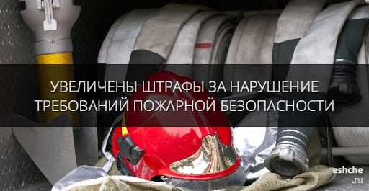
С наступлением теплого времени года на территории Иркутской области (южные районы) начинается весенне-летний пожароопасный период, возникает количество происшествий, связанных с горением сухой травы. С 2019 года возгорания мусора и сухой растительности больше не квалифицируются как загорание, отныне это пожар. А за нарушение требований пожарной безопасности предусмотрена административная и уголовная ответственность.
Будьте предельно осторожны с огнем на любой природной территории. Чтобы ваша неаккуратность не стала причиной больших проблем, выполняйте следующие правила:
- никогда не поджигайте сухую траву на полях и полянах. Если вы увидите, как это делают другие, постарайтесь их остановить и объяснить, что травяные палы очень опасны;
- никогда не разводите костер в сухом лесу или на торфянике. Прежде всего, убедитесь, что кострище располагается на минеральной почве (песке или глине). Прежде чем развести костер, сгребите лесную подстилку с кострища и вокруг нее в радиусе одного метра;
- хорошо залейте костер перед уходом. После этого разгребите золу и убедитесь, что под ней не сохранилось тлеющих углей, если сохранились - то залейте еще раз. Не уходите от залитого костра, пока от него идет дым или пар. О том, чем заливать костер, позаботьтесь заранее;
- никогда не бросайте непотушенные спички или сигареты, не пользуйтесь в лесу различными пиротехническими изделиями: петардами, бенгальскими огнями, свечами и т.п.;
- постарайтесь объяснить вашим друзьям и знакомым, что их неосторожность может послужить причиной пожаров.
За нарушение этих элементарных правил существует наказание в виде привлечения к административной, гражданско-правовой и даже уголовной ответственности. Гражданам могут быть выписаны штрафы от 1 до 1,5 тыс. рублей, должностным лицам от 3 до 6 тыс. рублей, а юридические лица за свою ошибку могут заплатить до 20 тыс. рублей. Те же действия, совершенные в условиях особого противопожарного режима, - влекут наложение административного штрафа на граждан в размере от двух тысяч до четырех тысяч рублей; на должностных лиц - от пятнадцати тысяч до тридцати тысяч рублей; на юридических лиц - от четырехсот тысяч до пятисот тысяч рублей . (Кодекс РФ об административных правонарушениях ст. 20.4. Нарушение требований пожарной безопасности)
Инструктор ОГБУ «Пожарно-спасательная служба
Иркутской области»
Е.Г. Степанюк

